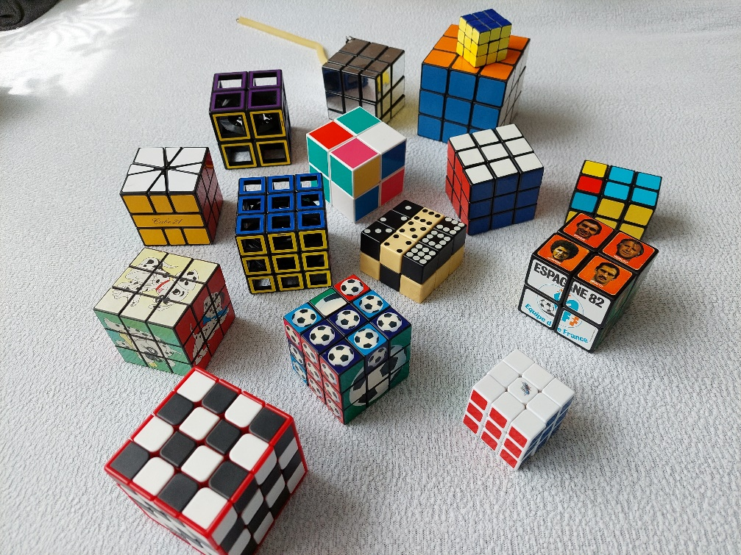

XIX. MEZINÁRODNÍ VÝSTAVA
výrobců a sběratelů hlavolamů a jiných kuriozit

NEDĚLE 3. října 2021 od 9.00 do 16.00 hodin
sál KD Větřkovice

Máte jedinečnou příležitost vidět špičkové hlavolamy celého světa, některé zhotovené 3D tiskem , budete svědky světových premiér hlavolamů, deskových her, některé si na místě můžete vyzkoušet či zakoupit. Shlédnete sbírky z jiných zajímavých oborů - historické pohlednice z regionu, podpisy významných osobností, pivní tácky, výrobce ozdobných gratulací, foukání skla pro děti, numismatiku a ukázky starých řemesel – zpracování vlny, dřevořezbářství, výroba dřevěných hraček, workshop pro děti, výrobu krajek, čeká Vás také překvapení přímo v sále! Dokonce si můžete sami složit hlavolam Covid 19 !!!

Přijďte či přijeďte strávit svůj volný čas
v příjemném prostředí našeho kulturního domu!!!

KDO SI HRAJE, NEZLOBÍ A NESTÁRNE!!!

Hlavolamů fanoušku, nezapomeň na roušku !!!

